ΠΑΝΕΠΙΣΤΗΜΙΟ ΠΕΙΡΑΙΩΣ
Τμήμα Πληροφορικής



Εργασία Μαθήματος «Προγραμματισμός στο διαδίκτυο και στον παγκόσμιο ιστό»

Τίτλος και αριθμός άσκησης | Άσκηση 03
Όνομα φοιτητή – Αρ. Μητρώου  (όλων σε περίπτωση ομαδικής εργασίας) | Γρηγοράσκου Τερέζα – Π22037
 | Ευθυμίου Παναγιώτης – Π23045
 | Κελεσίδης Παναγιώτης – Π23236
 | Σδούγκος Στυλιανός – Π23169
Ημερομηνία παράδοσης | 16/06/2025

Εκφώνηση της άσκησης
Η γενική περιγραφή της άσκησης είναι η εξής:
Στην τελική εργασία του μαθήματος θα επεκτείνετε την 2η Άσκηση ώστε να ολοκληρώσετε την εφαρμογή τριών επιπέδων (3-tier), η οποία θα υλοποιεί όλες τις λειτουργίες (μεθόδους) που ορίσατε στην 1η Άσκηση (με τις πιθανές αλλαγές που έγιναν).
Στόχος της άσκησης είναι να μελετήσουμε τα εξής:
Ολοκλήρωση λειτουργικότητας 3-tier εφαρμογής, ολοκλήρωση server-side τεχνολογιών (servlets και προαιρετικά jsp), επικοινωνία με βάση δεδομένων, ολοκλήρωση λειτουργιών.

ΠΙΝΑΚΑΣ ΠΕΡΙΕΧΟΜΕΝΩΝ
1 Γενική περιγραφή της λύσης 4
2 Κώδικας HTML 5
3 Κώδικας Βάσης και Υλοποίησης……………………………………………………………………………………………….6

- Γενική Περιγραφή της λύσης
Σε αυτήν την ολοκληρώσαμε την υλοποίηση όλων των ζητουμένων. Υποστηρίζονται όλες οι λειτουργίες. Συγκεκριμένα, μόλις πραγματοποιηθεί επιτυχώς η σύνδεση, ο κάθε χρήστης, ανάλογα πάντα με την ειδικότητά του, μπορεί να έχει πρόσβαση στις αντίστοιχες λειτουργίες:
- Οι διαχειριστές μπορούν να εισαγάγουν και να διαγράψουν χρήστες.
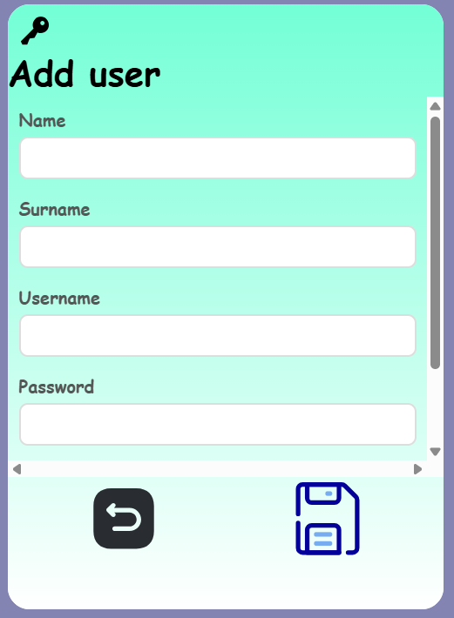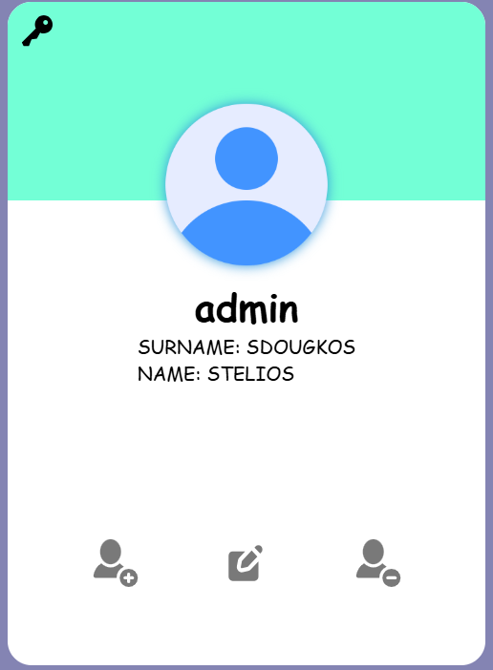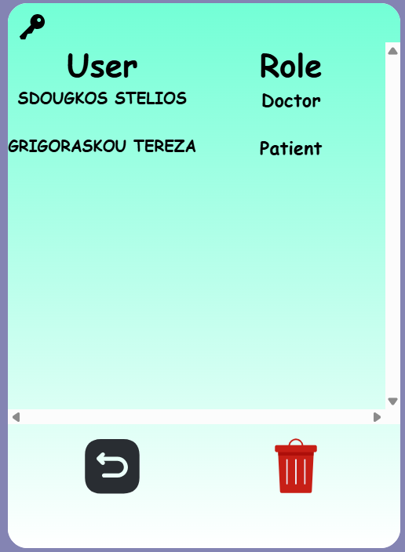
- Οι γιατροί μπορούν να ενημερώσουν τη διαθεσιμότητά τους ανά μήνα, να δουν το ιστορικό των ραντεβού τους καθώς και να ακυρώσουν κάποιο/α προγραμματισμένο ραντεβού, με την προϋπόθεση βέβαια ότι αυτό είναι τουλάχιστον 3 μέρες μετά από την τρέχουσα ημερομηνία.
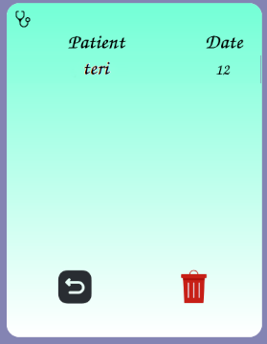
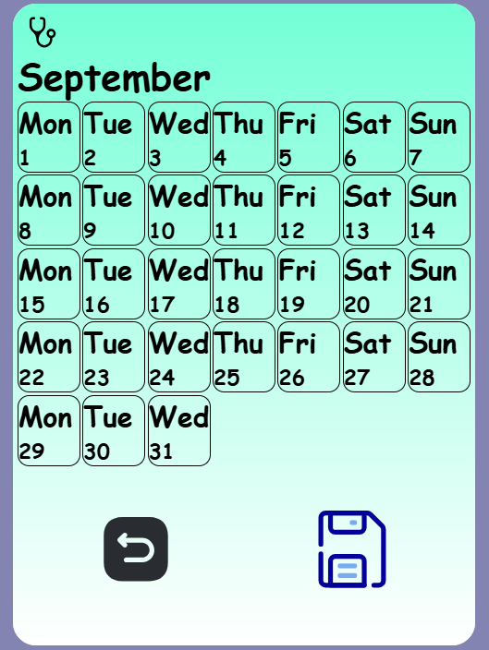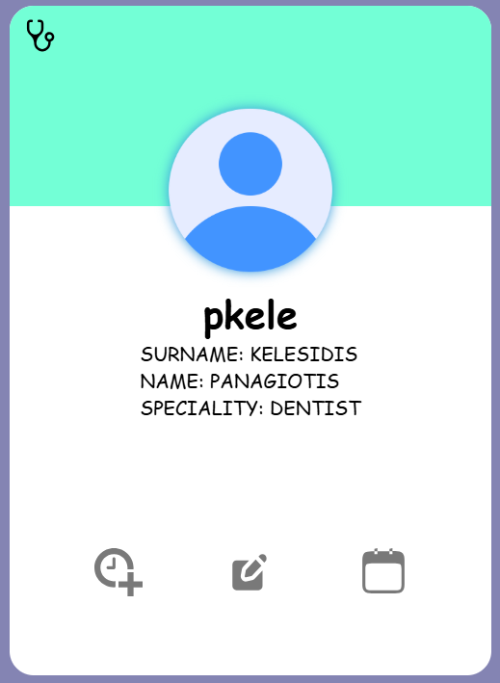
- Οι ασθενείς μπορούν να κάνουν αναζήτηση γιατρού μέσω ειδικότητας ή ονοματεπωνύμου, να κλείσουν ραντεβού μαζί του και αντίστοιχα να δουν το ιστορικό των ραντεβού τους καθώς και να ακυρώσουν κάποιο/α προγραμματισμένο ραντεβού, με την προϋπόθεση βέβαια ότι αυτό είναι τουλάχιστον 3 μέρες μετά από την τρέχουσα ημερομηνία.
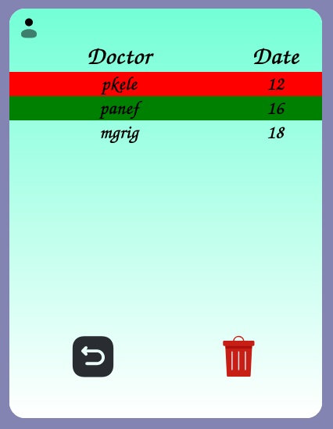
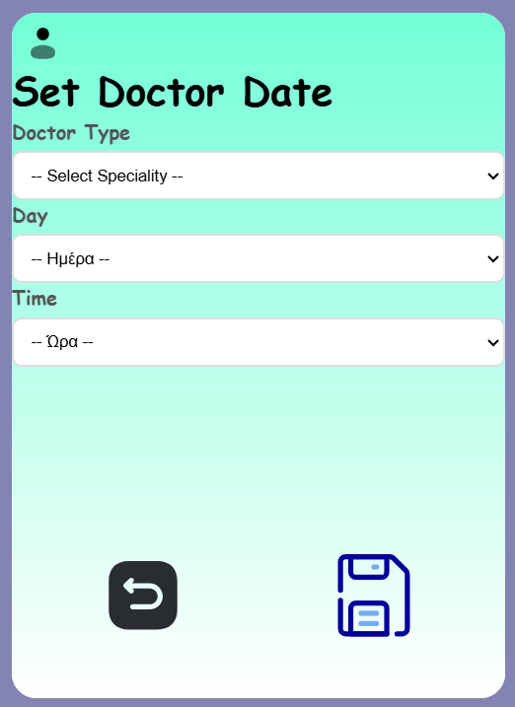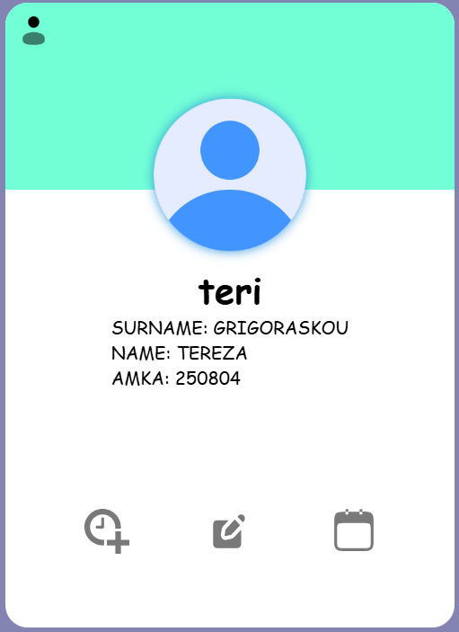

- Κώδικας HTML
Ο κώδικας HTML παραμένει ουσιαστικά ο ίδιος και παρουσιάζει ελάχιστες αλλαγές, κυρίως λεπτομέρειες.
- Κώδικας Βάσης και Υλοποίησης

Ο κώδικας της βάσης παραμένει επίσης ο ίδιος. Οι ουσιαστικές αλλαγές που έχουν γίνει αφορούν κυρίως την διαχείριση συνόδου (session management) και το μηχανισμό login σε κρυπτογραφημένη (hashed+salted) μορφή.

Προσθέσαμε την κλάση PasswordUtils η οποία έχει 2 συναρτήσεις: την generateSalt, που δημιουργεί το salt, και την hashPassword, η οποία όταν δημιουργείται κάποιος καινούριος χρήστης, δημιουργεί το hash, ενώ όταν αυτός πάει να συνδεθεί συνδυάζει τον κωδικό που πληκτρολογεί ο χρήστης με το salt ώστε να ελέγξει ότι ο συνδυασμός αυτός είναι ίδιος με το hashed Password.

